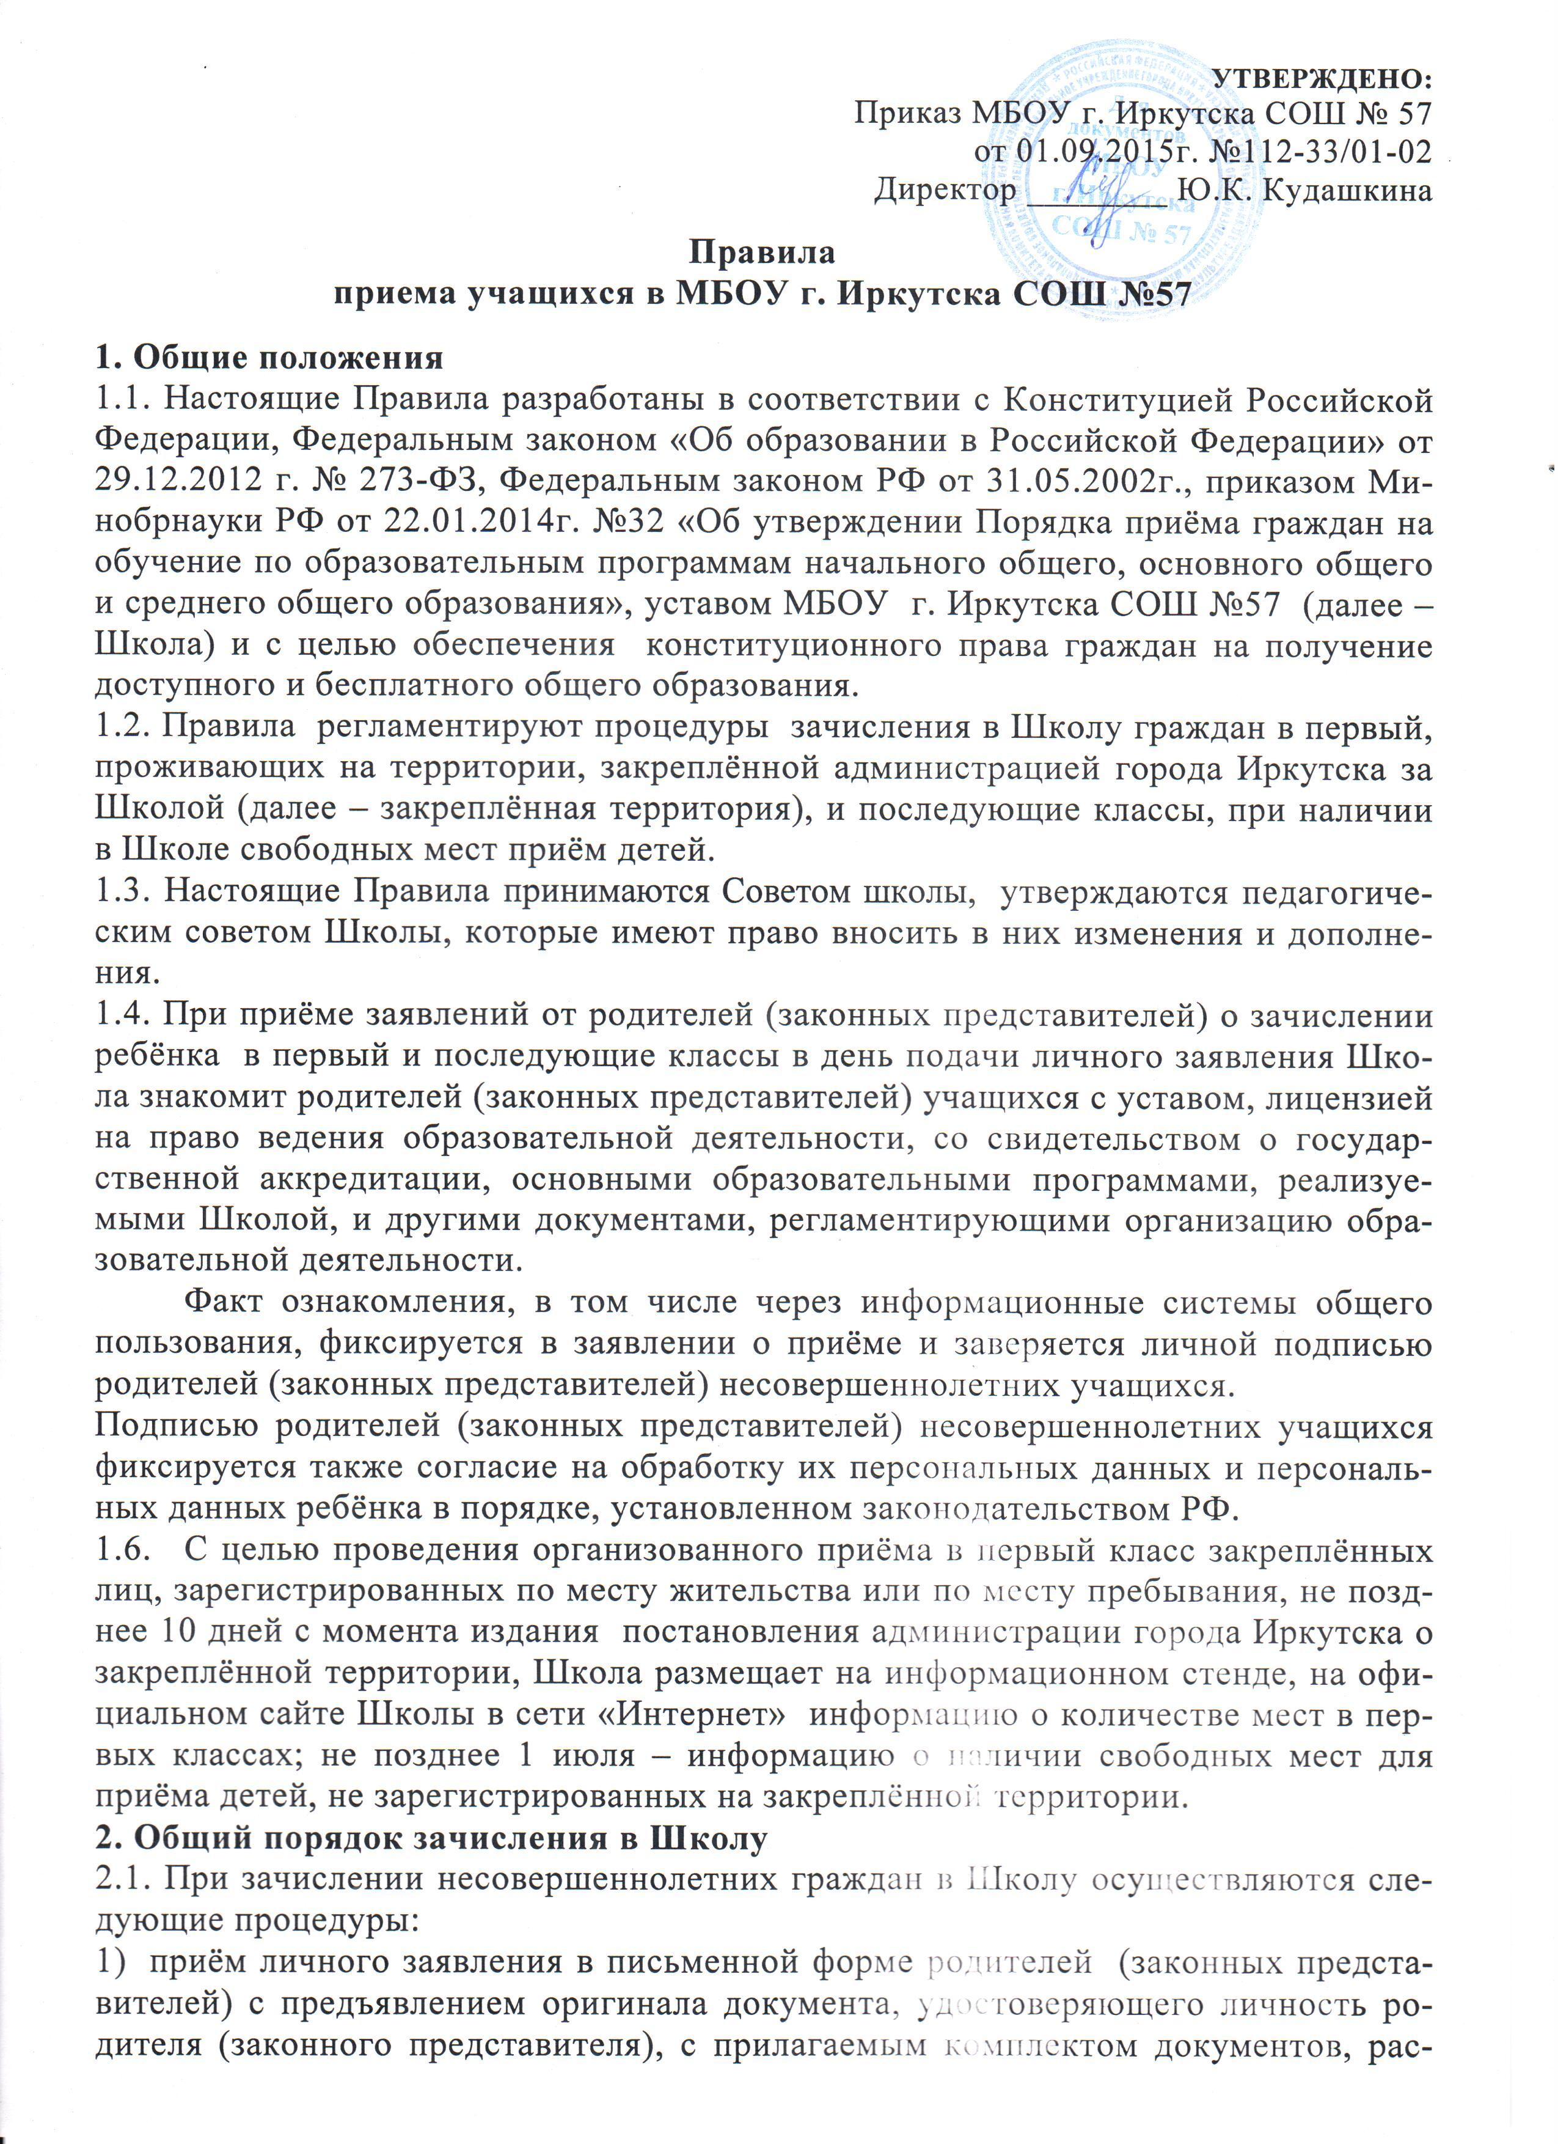
рассмотрение заявления родителей (законных представителей) и представленных документов;
2) регистрация документов, представленных родителями (законными представителями) в журнале приёма заявлений по установленной форме
3) выдача родителям (законным представителям) расписки в получении документов, заверенной подписью должностного лица, ответственного за приём документов, и печатью Школы и содержащей информацию о регистрационном номере заявления о приёме ребёнка в Школу и о перечне представленных документов;
4) ознакомление родителей (законных представителей) с локальными нормативными актами, регламентирующими содержание и организацию образовательной деятельности, права и обязанности участников образовательных отношений деятельность Школы;
5) издание приказа о зачислении в Школу;
6) издание приказа о формировании первых классов с указанием литера, наполняемости и списочного состава класса (при приёме в 1-е классы);
7) занесение в алфавитную книгу сведений об учащихся нового приёма; порядковый номер записи в книге является одновременно номером личного дела учащегося;
8) оформление на каждого зачисленного ребёнка в Школу личного дела, в котором в течение всего времени его обучения хранятся все сданные при приёме и иные документы учащегося (при приёме в 1-е классы).
2.2. При зачислении на обучение в Школу по основной образовательной программе соответствующего уровня общего образования преимущественным правом на первоочередное предоставление места в Школе в соответствии с законодательством Российской Федерации обладают граждане:
– сотрудники полиции на основании Закона РФ от 07.02.2011г. №3-ФЗ «О полиции»;
– военнослужащие на основании Закона РФ от 27.05.1998г. №76-ФЗ «О статусе военнослужащих».
Для подтверждения права на первоочередное, преимущественное право при зачислении в Школу заявители вместе с заявлением о приёме и прилагаемыми к нему документами представляют документ, подтверждающий принадлежность к той или иной организации (удостоверение или справку с места работы).
2.3. Дети с ограниченными возможностями здоровья принимаются на обучение по адаптированной основной общеобразовательной программе только с согласия родителей (законных представителей) и на основании рекомендаций психолого-медико-педагогической комиссии.
2.4. Зачисление в Школу проводится в строгом соответствии с журналом приёма заявлений, в котором указана очередность подачи заявлений.
Учётный номер заявления по журналу приёма заявлений соответствует номеру расписки, выдаваемой родителям (законным представителям) несовершеннолетних учащихся.
2.5. Приём заявлений и прилагаемых к нему документов, регистрацию документов в журнале приёма, ознакомление родителей (законных представителей) с локальными нормативными актами, регламентирующими деятельность Школы, указанными в п.1.3. настоящего Положения, осуществляет должностное лицо, ответственное за приём документов.
3. Зачисление в первый класс закреплённых лиц, зарегистрированных по месту жительства или по месту пребывания
3.1. Количество первых классов в Школе определяется в зависимости от числа поданных заявлений граждан, проживающих на закреплённой за Школой территории, и условий, созданных Школой для осуществления образовательного процесса, с учётом санитарных норм и контрольных нормативов, установленных действующим законодательством Российской Федерации.
3.2. В 1-е классы Школы зачисляются дети 8-го или 7-го года жизни, проживающие на закреплённой территории. Зачисление детей 7-го года жизни осуществляется при достижении ими к 1 сентября учебного года возраста не менее 6 лет 6 месяцев при отсутствии противопоказаний по состоянию здоровья. По заявлению родителей (законных представителей) ребёнка и согласованию с учредителем Школа вправе принять на обучение по образовательным программам начального общего образования в более раннем или в более позднем возрасте.
3.3. Приём заявлений о зачислении в первый класс Школы для закреплённых лиц начинается не позднее 1 февраля и завершается не позднее 30 июня текущего года.
3.4. Зачисление закреплённых лиц в первый класс Школы осуществляется без вступительных испытаний/процедур отбора.
3.5. Основанием для зачисления в первый класс закреплённых лиц, зарегистрированных по месту жительства или по месту пребывания, являются следующие документы:
1) личное письменное заявление родителей (законных представителей) несовершеннолетних закреплённых лиц о зачислении в Школу по установленной форме с предъявлением оригинала документа, удостоверяющего личность родителя (законного представителя);
2) копия свидетельства о рождении ребёнка с предъявлением оригинала либо заверенная в установленном порядке копия документа, подтверждающего родство заявителя (или законность представления прав учащегося);
3) копия документа с предъявлением оригинала, подтверждающих факт проживания ребёнка на закреплённой за Школой территории (копию свидетельства о регистрации ребёнка по месту жительства, либо копию свидетельства о регистрации ребёнка по месту пребывания, либо иной документ, подтверждающий факт проживания на закреплённой территории);
4) медицинское заключение об отсутствии противопоказаний по состоянию здоровья для зачисления ребёнка в 1-й класс (на 1 сентября учебного года).
3.6. Копии документов, представленных родителями (законными представителями) при приёме заявления о зачислении ребёнка в 1-й класс, вкладываются в личное дело учащегося и хранятся в Школе в течение обучения ребёнка.
3.7. Родители (законные представители) закреплённых лиц, зарегистрированных по месту жительства или по месту пребывания, заявление о приёме в первый класс подают по графику приёма документов, ежегодно устанавливаемому Школой. График приёма документов в 1-е классы Школа ежегодно размещает на официальном сайте Школы в сети «Интернет» и на информационном стенде не позднее 1февраля текущего года.
4. Зачисление в первый класс лиц, не зарегистрированных на закреплённой территории
4.1. Лица, не зарегистрированные на закреплённой за Школой территории, зачисляются в первый класс Школы при наличии свободных мест.
Приём заявлений для детей, не зарегистрированных на закреплённой территории, начинается с 1 июля до момента заполнения свободных мест, но не позднее 5 сентября текущего года.
4.2. В случае, если Школа обеспечила приём в первый класс всех детей, зарегистрированных на закреплённой территории, до 1 июля, то Школа вправе осуществлять приём на свободные места лиц, не зарегистрированных на закреплённой территории, ранее указанного срока в п.4.1.настоящих Правил.
4.3. Основанием для зачисления на свободные места в первый класс лиц, не зарегистрированных на закреплённой территории, являются следующие документы:
1) личное письменное заявление родителей (законных представителей) несовершеннолетних закреплённых лиц о зачислении в Школу по установленной форме с предъявлением оригинала документа, удостоверяющего личность родителя (законного представителя);
2) копия свидетельства о рождении ребёнка с предъявлением оригинала либо заверенная в установленном порядке копия документа, подтверждающего родство заявителя (или законность представления прав учащегося);
3) медицинское заключение об отсутствии противопоказаний по состоянию здоровья для зачисления ребёнка в 1-й класс (на 1 сентября учебного года).
4.4. В случае отказа в предоставлении места в Школе по причине отсутствия свободных мест родителям (законным представителям) ребёнка следует для решения вопроса о его устройстве в другое общеобразовательное учреждение обратиться в департамент образования администрации города Иркутска.
5. Зачисление в первый класс или во второй и последующие классы Школы в течение учебного года
5.1.При зачислении в первый класс или во второй и последующий классы Школой в течение учебного года осуществляются процедуры, указанные в разделе 2 настоящего Положения.
5.2.Основанием для зачисления в первый класс в течение учебного года или во второй и последующий классы являются следующие документы:
1) личное письменное заявление о зачислении в Школу по установленной форме с предъявлением оригинала документа, удостоверяющего личность родителя (законного представителя);
2) личное дело или копия личного дела учащегося, заверенная печатью образовательного учреждения, в котором он обучался ранее, либо табель успеваемости, заверенный образовательной организацией, либо справка об обучении или о периоде обучения;
3) аттестат об основном общем образовании (при приёме в 10-11-е классы);
4) справка из образовательных организаций среднего профессионального образования с указанием количества часов, прослушанных по общеобразовательным предметам (в случае перехода из образовательного учреждения среднего профессионального образования в 10-11-й классы Школы).
5.3. При отсутствии документов, указанных в ч. 2,3,4 п. 5.2. настоящих Правил, граждане могут быть зачислены на основании аттестации, проведённой комиссией из числа педагогических работников Школы.
6. Зачисление в Школу иностранных граждан или лиц без гражданства
6.1. Основанием для зачисления в 1-е классы Школы детей иностранных граждан или лиц без гражданства, проживающих на закреплённой за Школой территории, являются документы, указанные в п.3.5. настоящих Правил.
6.2. Основанием для зачисления на свободные места в 1-е классы детей иностранных граждан или лиц без гражданства, не зарегистрированных на закреплённой территории, являются документы, указанные в п.4.3. настоящих Правил.
Родители (законные представители) ребёнка, являющегося иностранным гражданином или лицом без гражданства, не зарегистрированного на закреплённой территории, дополнительно предъявляют заверенные в установленном порядке копии документа, подтверждающего родство заявителя (или законность представления прав учащегося).
6.3. Основанием для зачисления в 1-й класс в течение учебного года или во 2-й и последующий классы детей иностранных граждан или лиц без гражданства являются документы, указанные в п. 5.2 настоящих Правил.
6.4. Иностранные граждане и лица без гражданства все документы представляют на русском языке или вместе с заверенным в установленном порядке переводом на русский язык. Документы об образовании детей иностранных граждан и лиц без гражданства представляются только переведёнными на русский язык.
Перевод документов об образовании на русский язык заверяется нотариально, в противном случае представленные документы об образовании не имеют юридической силы.
6.5. Зачисление в Школу детей иностранных граждан и лиц без гражданства, слабо владеющих русским языком, осуществляется при наличии документов, сравнимости программ, а также предварительного собеседования. При отсутствии документов для учащихся 5-7-х классов определяется уровень их знаний по русскому языку и математике, а 8-10-х классов – по русскому языку, математике, физике, химии с той целью, чтобы определить возможность их обучения в соответствующем классе.
7. Основания для отказа о зачислении в Школу
7.1. Основанием для отказа гражданам (закреплённым лицам, незакреплённым лицам, иностранным гражданам или лицам без гражданства) в зачислении их детей Школу может быть:
1) отсутствие свободных мест;
2) недостижение ребёнком на 1 сентября календарного года возраста шести лет шести месяцев при приёме в 1-й класс;
3) наличие противопоказаний обучения в Школе по состоянию здоровья.
7.2. При наличии оснований для отказа в приёме документов о зачислении должностное лицо Школы, ответственное за приём, устно информирует заявителя о наличии препятствий для предоставления муниципальной услуги, объясняет заявителю содержание выявленных недостатков в представленных документах. Должностное лицо Школы, ответственное за приём, предлагает принять меры по их устранению либо рекомендует обратиться с заявлением в вышестоящие органы в порядке, установленном Федеральным законом от 02.05.2006г. №59-ФЗ «О порядке рассмотрения обращений граждан Российской Федерации».
7.3. В случае отказа в зачислении по основаниям, указанным в п.7.1. настоящих Правил, департамент образования предоставляет родителям (законным представителям) несовершеннолетним граждан информацию о наличии свободных мест в общеобразовательных учреждениях города Иркутска и обеспечивает приём детей в другие общеобразовательные учреждения соответствующего административного округа.

